Jean Baptiste James dit Carrière & Esther Vanier
Mariage : 2 mars 1829, Saint Eustache co.Deux Montagnes, Québec.

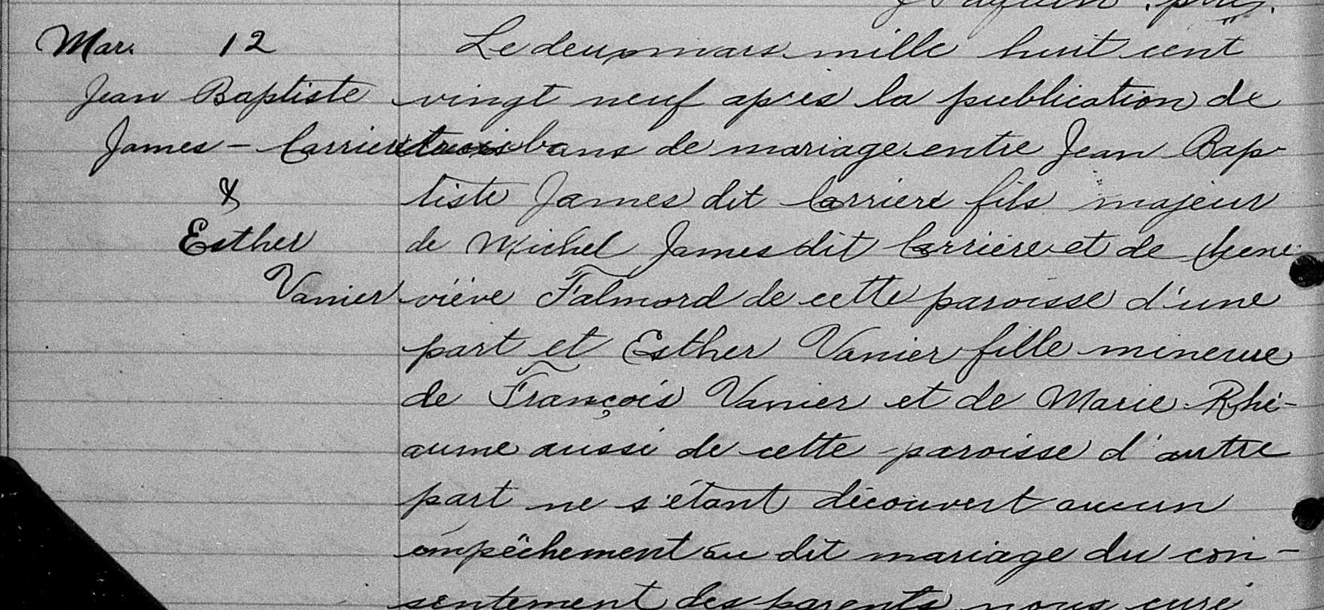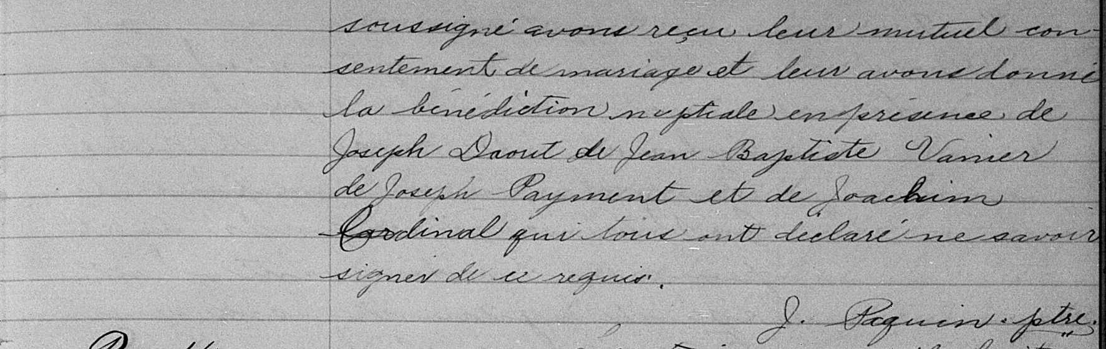

Jean Baptiste Le deux mars mil huit cent vingt neuf après la publication de trois bans de
James mariage entre Jean Baptiste James dit Carrière, fils majeur de Michel James dit
Carrière Carrière et de Genevieve Falmord de cette paroisse d’une part et Esther
et Vanier fille mineure de françois Vanier et de Marie Rheaume de cette
Esther paroisse d’autre part, ne s’étant decouvert aucun empêchement au dit
Vanier mariage, du consentement des parents Nous curé soussigné avons reçu
leur mutuel consentement de mariage et leur avons donné la bénédiction
nuptiale en présence de Joseph Daout, de Jean Baptiste Vanier,de Joseph
Payment et de Joachim Cardinal qui tous on déclaré ne savoir signé de ce requis

J.Paquin ptre

Référence : Family Search.

